ワークシート
年 組 番
名
前
鉛筆で描く・タッチと質感

『美術資料』 P.36・37 鉛筆で描く

- P.36「明暗を表す」を参考に、下の枠内に明暗を表してみましょう。
調子をつけて表す
なめらかに変化させて表す

- P.36「タッチのいろいろ」と「明暗を表す」を見ながら、それぞれのタッチを試してみましょう。
参考例 |  |  | ハッチング
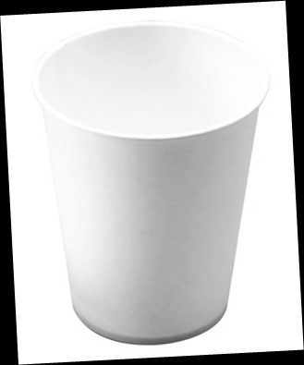 |  |  | 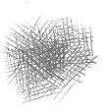 | 
点描 |  |  | 指でこする
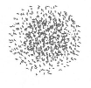 |  |  | 